Testing Aplikasi

1. Halaman cart

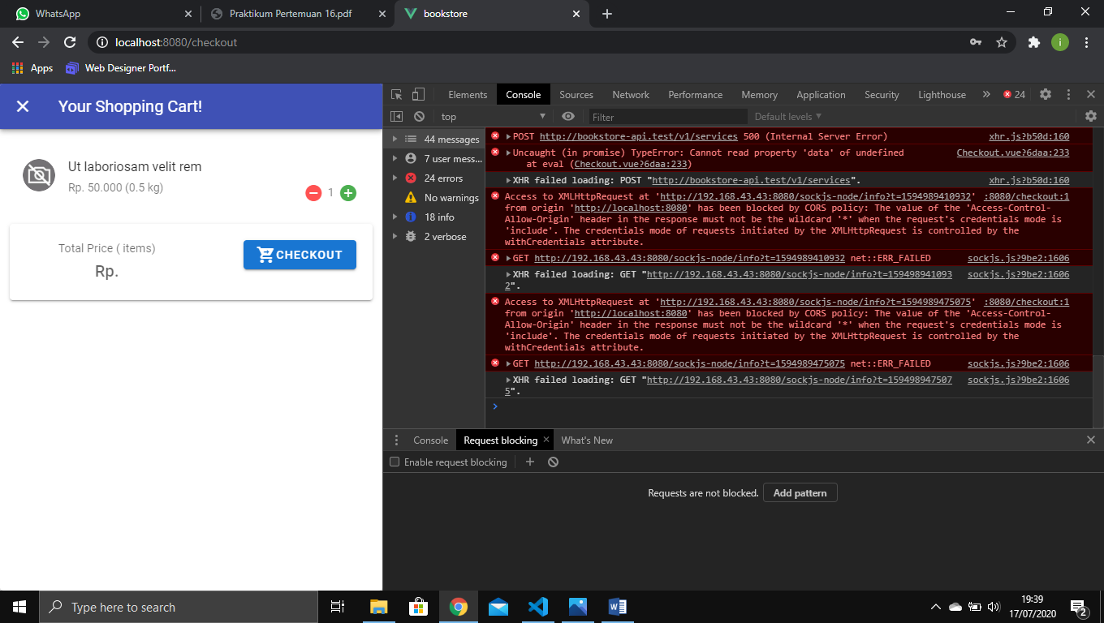

Apabila barang tidak dimasukan ke cart

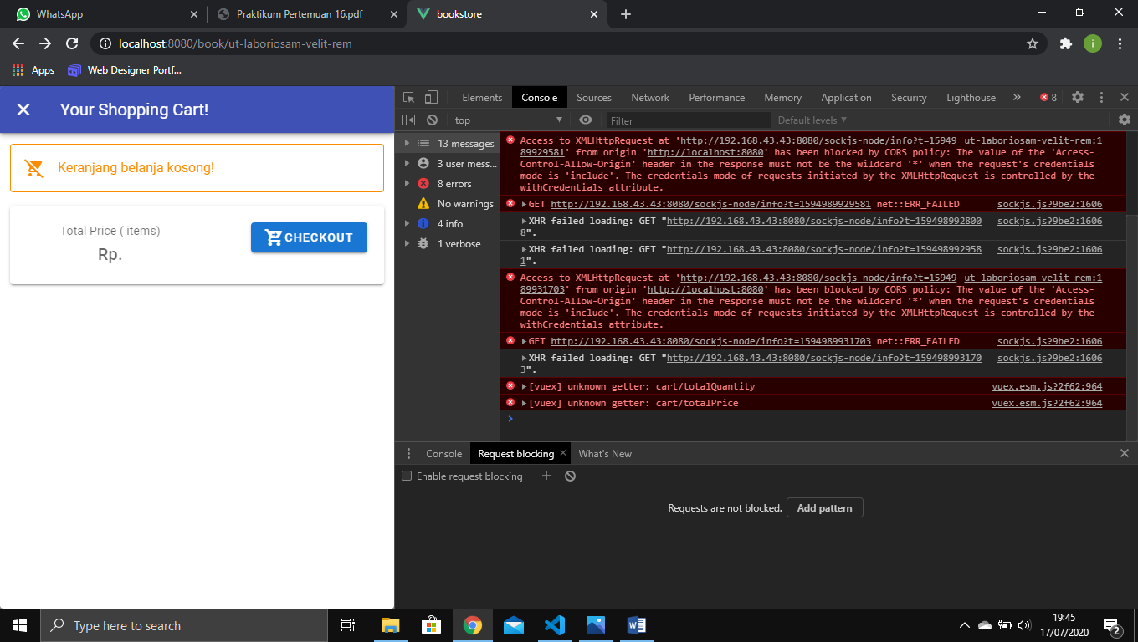

2. Halaman chekout

Apabila belum login amaka akan redirect ke halaman login

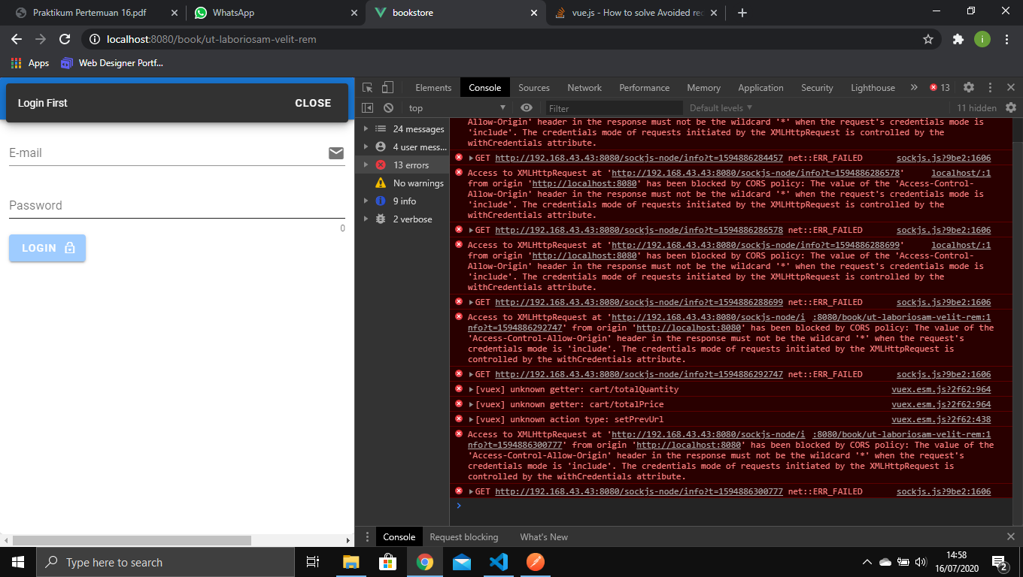

Apabila sudah login

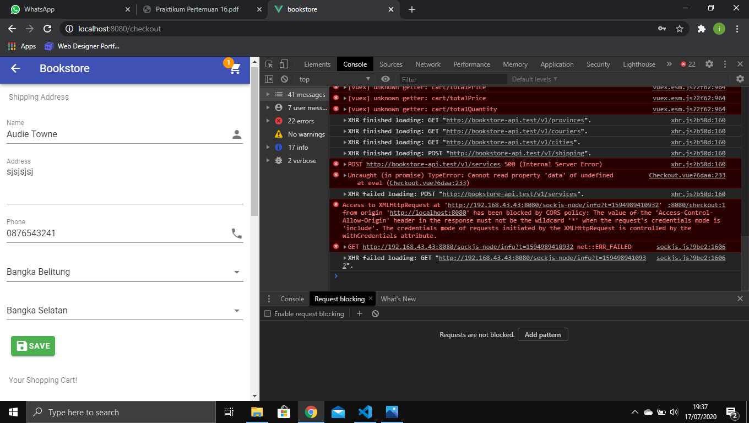

Update shipping berhasil

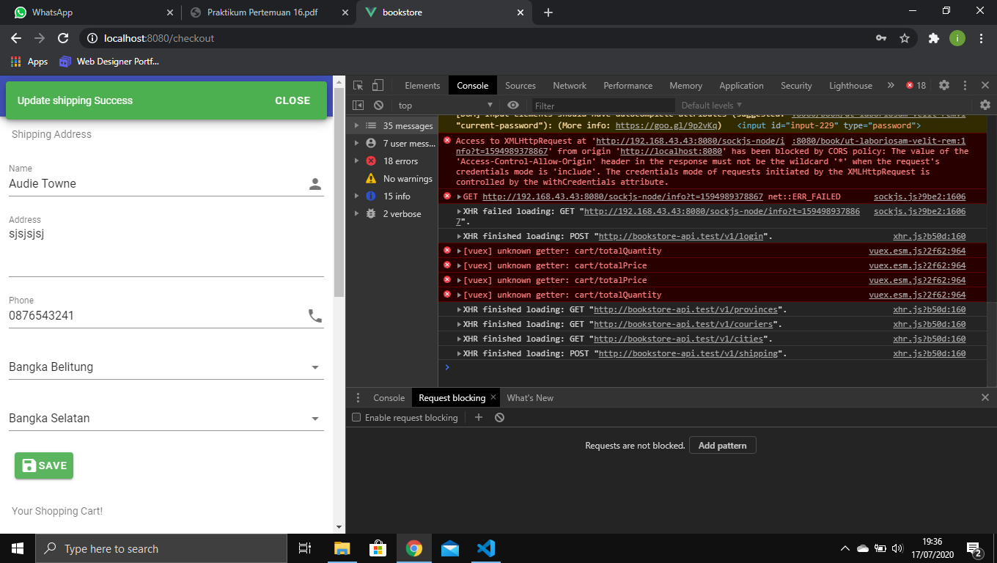

3. Menampilkan cart di component checkout

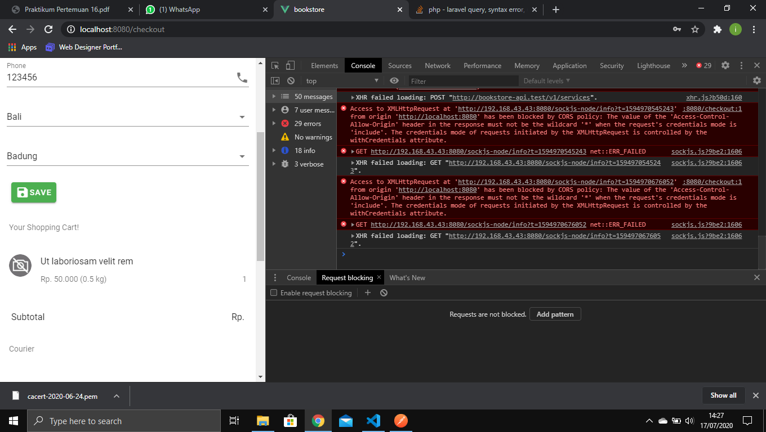

4. Menambahkan courier pada component checkout

